**資料 ２**

東京都福祉のまちづくり推進計画改定の基本的考え方

～2020年とその先を見据えて～

意　見　具　申

　　　　　　　　　　　　　　（案）

平成３０年○月

東京都福祉のまちづくり推進協議会

目　　次

はじめに

第１章　都におけるバリアフリー化の進捗状況

　１　社会的な背景・状況　・・・・・・・・・・・・・・・・・・・・・・・・　３

　２　国の動向　・・・・・・・・・・・・・・・・・・・・・・・・・・・・・　12

　　(1) 2020年東京オリンピック・パラリンピック競技大会に向けた取組

　　(2) 「障害を理由とする差別の解消の促進に関する法律」の施行

　　(3) 「高齢者、障害者等の移動等の円滑化の促進に関する法律」等の見直し

　３　東京都福祉のまちづくり推進計画事業の主な実施状況・・・・・・・・・・　14

　　(1) 円滑な移動、施設利用のためのバリアフリー化の推進

ア　公共交通

イ　建築物

ウ　道路・公園

エ　面的なバリアフリー整備

　　(2) 地域での自立した生活の基盤となるバリアフリー住宅の整備

　　　ア　公共住宅の整備

　　　イ　民間住宅の整備促進

　　(3) 様々な障害特性や外国人等にも配慮した情報バリアフリーの充実

　　　ア　障害者・外国人等への情報提供体制の整備

　　　イ　ホームページ等による情報提供の充実

　　(4) 災害時・緊急時の備えなど安全・安心のまちづくり

　　(5) 心のバリアフリーに向けた普及啓発の強化と社会参加への支援

　　　ア　普及啓発等の充実

　　　イ　社会参加支援

　４　世論調査等の考察（福祉のまちづくりに関する都民の意識調査結果）　・・　21

第２章　東京都福祉のまちづくり推進計画の改定に向けた今後の主な課題

　１　誰もが円滑に移動できる道路や交通機関等のバリアフリー化の推進　・・・ 27

　２　全ての人が快適に利用できる施設や環境の整備　・・・・・・・・・・・・ 28

　３　様々な障害特性や外国人等に配慮した情報バリアフリーの推進　・・・・・ 29

　４　災害時・緊急時に備えた安全・安心のまちづくりの推進　・・・・・・・・ 29

５　誰もが暮らしやすい社会に向けて都民の理解を深め、行動への一歩を踏み出す促進と実践に向けた心のバリアフリーの推進　・・・・・・・・・・・・・・・・ 30

第３章　推進計画の改定に向けた基本的事項

　１　推進計画の目標と計画期間　・・・・・・・・・・・・・・・・・・・・ 31

　　(1) 目標

　　(2) 計画期間

　　(3) 都における他の計画との関係

　２　計画の進行管理　・・・・・・・・・・・・・・・・・・・・・・・・・ 31

３　施策の体系　・・・・・・・・・・・・・・・・・・・・・・・・・・・ 32

参考資料

用語解説　・・・・・・・・・・・・・・・・・・・・・・・・・・・・・・・　33

審議経過等

審議経過　・・・・・・・・・・・・・・・・・・・・・・・・・・・・・・・　35

第１１期東京都福祉のまちづくり推進協議会委員名簿　・・・・・・・・・・・　37

第１章　都におけるバリアフリー化の進捗状況

１　社会的な背景・状況

　　○　平成27年の国勢調査によると、東京都の高齢者人口（65歳以上）は、約301万人であり、総人口に占める割合（高齢化率）は、22.7％となっている。

○ 今後も高齢者人口は増加が続き、「団塊の世代」が全て75歳以上となる平成37年には約326万人（高齢化率は23.3％）、平成42年には約339万人（高齢化率は24.3％）に達し、都民の４人に１人が高齢者になると見込まれている。また、少子化により、生産年齢人口（15歳から64歳まで）や年少人口（15歳未満）は長期的には減少していくことが予測されている。

○　東京都における高齢化率は、総人口がピークを迎える平成37年には23.3％となり、さらに、平成42年には24.3％と、都民のおよそ４人の１人が高齢者になると見込まれている。

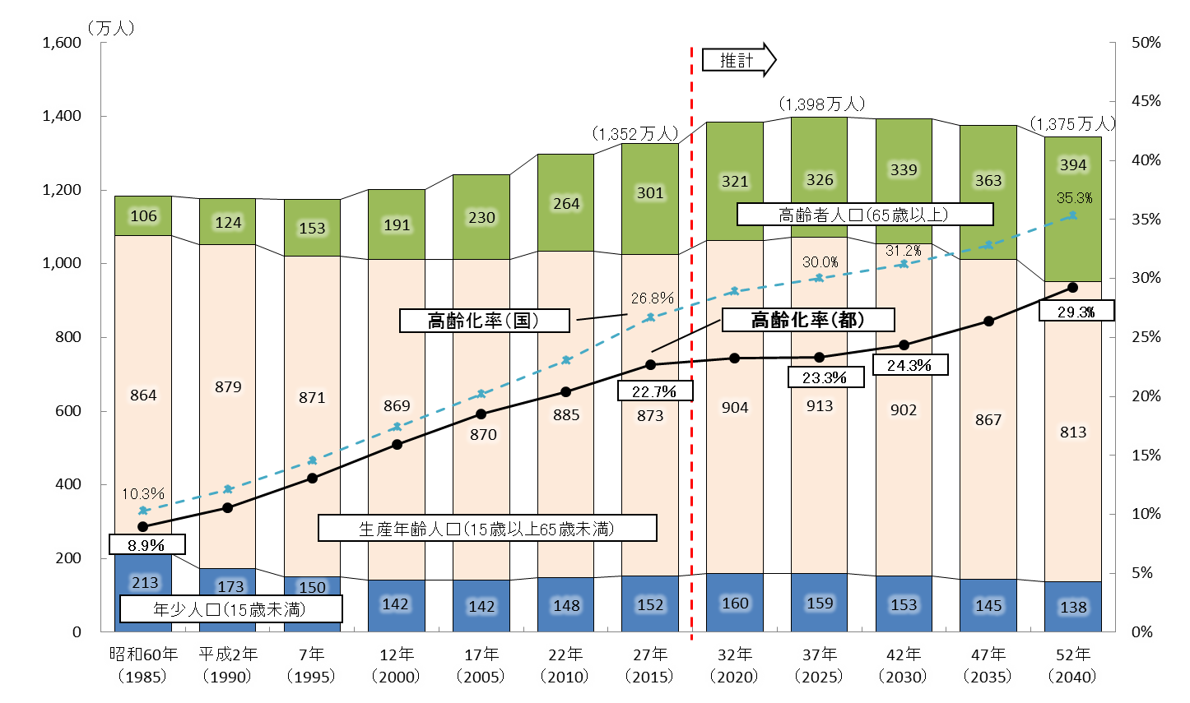

人口の推移［東京都］

（注）（ ）内は総人口（昭和60年～平成27年の総数は年齢不詳を含む。高齢化率の算出には分母から年齢不詳を除いている。）。１万人未満を四捨五入しているため、内訳の合計値と一致しない場合がある。

（出典：総務省「国勢調査」[[昭和60年～平成27年]、国立社会保障・人口問題研究所「日本の将来推計人口」（平成29年

４月）[平成32年～平成52年の高齢化率（国）]、東京都政策企画局による推計（平成28年12月）[平成32年～52年]）

○　東京都の高齢者人口を、前期高齢者（65歳から74歳まで）と後期高齢者（75歳以上）とに分けてみると、平成27年は前期高齢者が約157万人、後期高齢者が約144万人となっている。高齢者のうち、後期高齢者の割合は年々上昇し、平成32年には後期高齢者が前期高齢者を上回ると見込まれている。

○　後期高齢者が総人口に占める割合（後期高齢者人口割合）は、平成27年は10.8％だが、平成37年には13.7％、平成52年には14.6％にまで上昇すると予測される。

高齢者人口の推移［東京都］

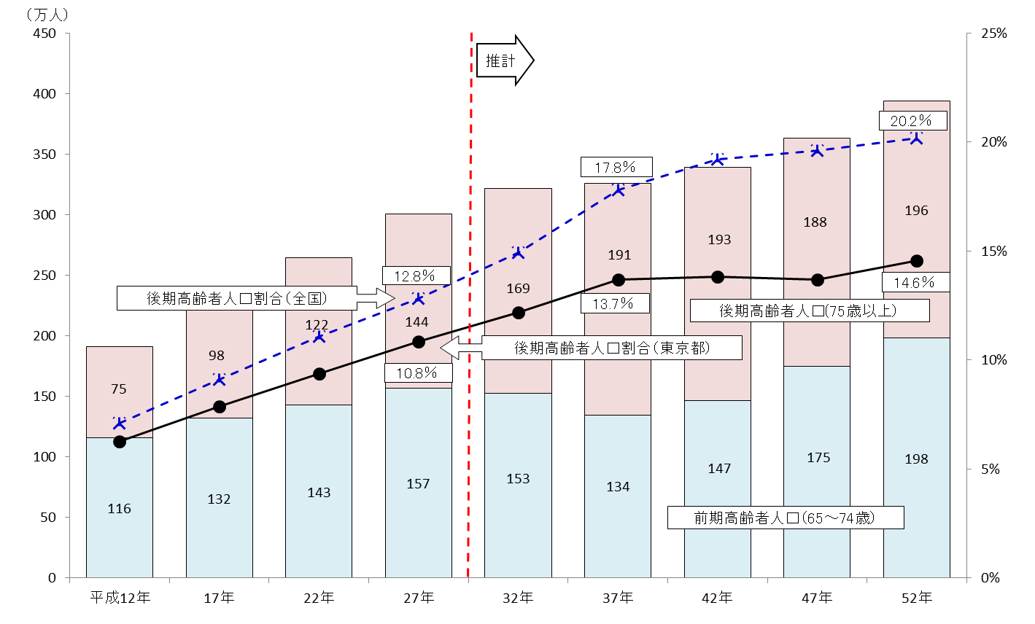

394

363

340

325

321

301

265

230

191

　　　 （注）１万人未満を四捨五入しているため、内訳の合計値と一致しない場合がある。

　　　 出典：総務省「国勢調査」[平成12年～平成27年]、国立社会保障・人口問題研究所「日本の将来推計人口」（平成29年4月）[平成32年から平成52年までの後期高齢者人口割合（全国）]、東京都政策企画局による推計（平成28年12月）[平成32年から平成52年]

○　後期高齢者のうち特に要介護認定率の高い90歳以上の高齢者は、平成52年には平成27年に比べて約2.8倍に増加すると予測されており、中重度要介護者の増加に伴う医療ニーズの増加などが見込まれる。

後期高齢者人口の推移［東京都］

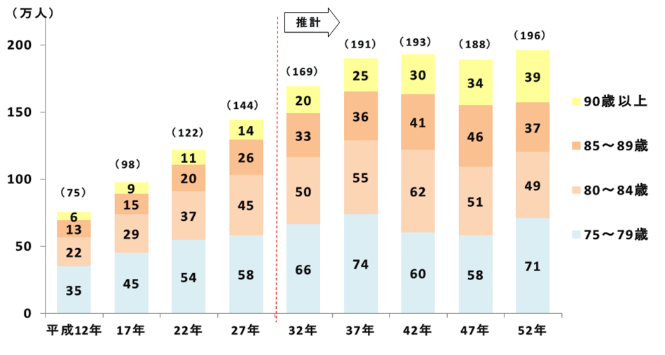

　　　（注）１万人未満を四捨五入しているため、内訳の合計値と一致しない場合がある。

出典：総務省「国勢調査」[平成12年～平成27年]、東京都政策企画局による推計（平成28年12月）

[平成32年から平成52年]

年齢階級別要支援・要介護認定率（平成29年１月）［東京都］

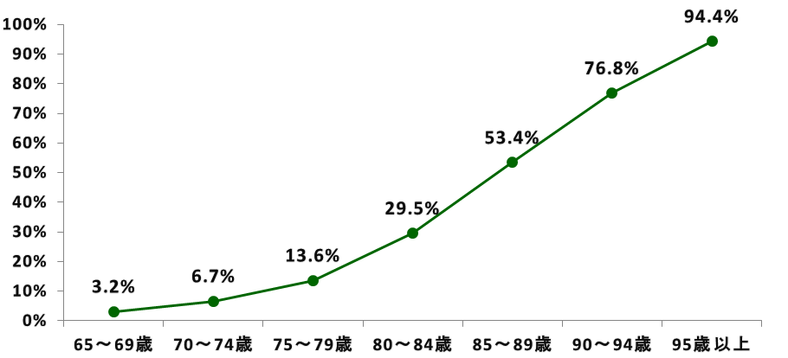

　　出典：厚生労働省「介護給付費実態調査（平成29年1月審査分）」、東京都総務局「住民基本台帳による東京都の世帯と人口（平成29年1月）」

○　平成27年から平成37年までの高齢者人口と後期高齢者人口について、その増加率を都道府県ごとにみると、東京都は47都道府県中それぞれ11位と12位となっている。

○　一方、増加数をみると、東京都はともに全国１位と予測されており、特に、要介護認定率が高い傾向にある後期高齢者は約54万増加することが見込まれている。

高齢者人口（65歳以上）の増加率・増加数の推計値（平成27年→平成37年）

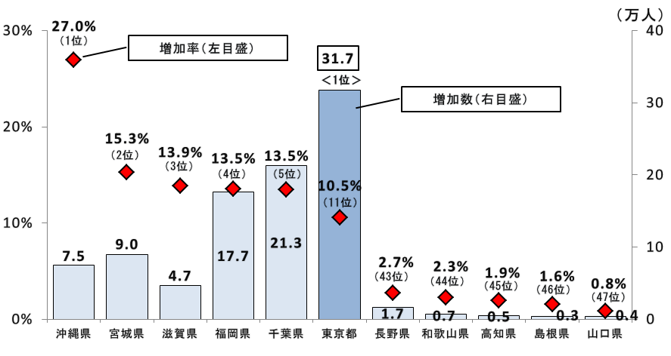

高齢者人口（65歳以上）の増加率・増加数の推計値（平成27年→平成37年）

出典：総務省「国勢調査」[平成27年]、国立社会保障・人口問題研究所「日本の地域別将来推計人口」（平成25年3月）［平成37年]

後期高齢者人口（75歳以上）の増加率・増加数の推計値（平成27年→平成37年）



出典：総務省「国勢調査」[平成27年]、国立社会保障・人口問題研究所「日本の地域別将来推計人口」（平成25年3月）［平成37年]

○　都内で要介護（要支援）認定を受けている高齢者のうち、何らかの認知症の症状を有する人（認知症高齢者の日常生活自立度Ⅰ以上）は、平成28年11月時点で約41万人に達し、平成37年には約56万人に増加すると推計されている。

○　また、見守り又は支援の必要な認知症高齢者（認知症高齢者の日常生活自立度Ⅱ以上）は平成28年11月時点の31万人から、平成37年には約42万人に増加すると推計されており、今後、75歳以上の後期高齢者人口の増加に伴い、認知症高齢者も急速に増加することが見込まれている。

認知症高齢者の推計［東京都］



出典：東京都福祉保健局高齢社会対策部「平成28年度認知症高齢者数等の分布調査」



≪参考≫認知症高齢者の日常生活自立度の判定基準

出典：厚生労働省通知（平成21年9月30日　老老発0930第2号）

○　何らかの認知症の症状を有する高齢者の62.6％、見守り又は支援の必要な認知症高齢者の55.6％が、住宅（居住）で生活している。

認知症高齢者の居住場所［東京都］

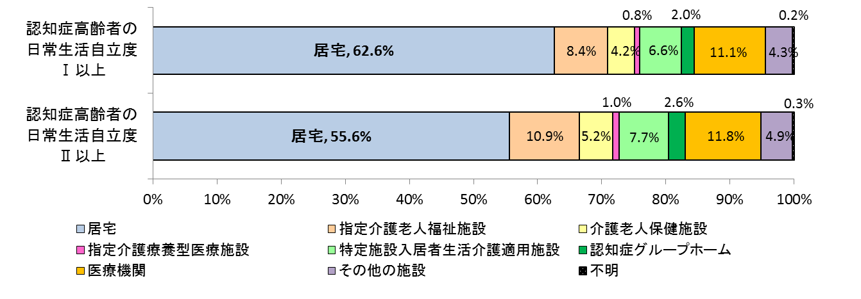

出典：東京都福祉保健局高齢社会対策部「平成28年度認知症高齢者数の分布調査」

認知症高齢者の日常生活自立度別の居住場所［東京都］

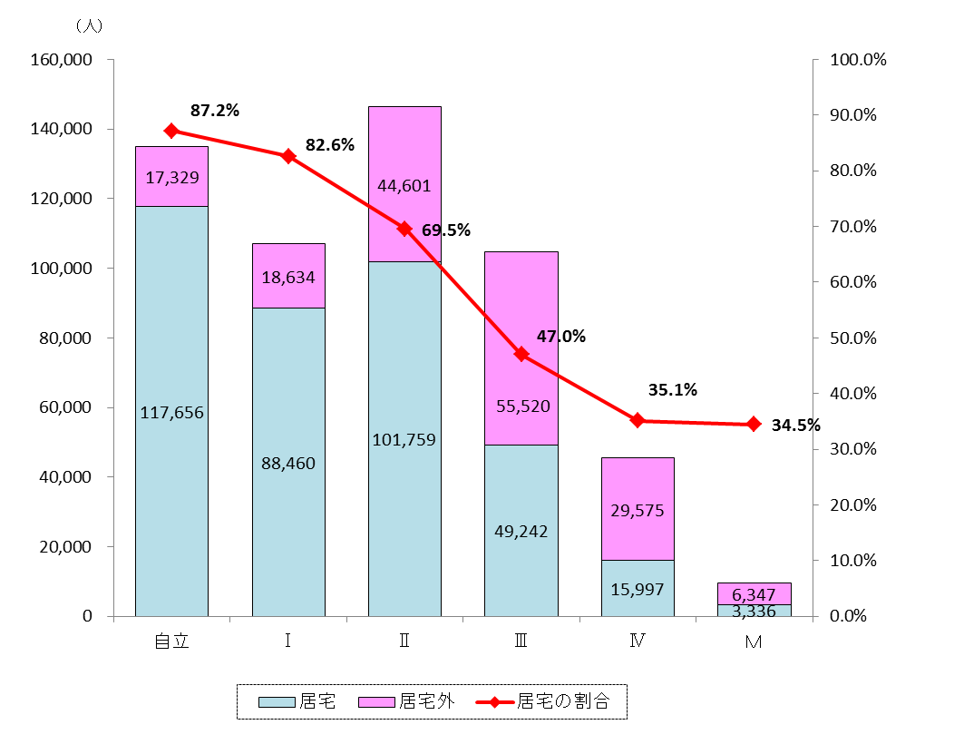

出典：東京都福祉保健局高齢社会対策部「平成28年度認知症高齢者数の分布調査」

○　平成28年の都における出生数は約11万人で、前年からやや減少している。また、同年の女性が生涯に産む平均の子ども数である合計特殊出生率は1.24となっている。

出生数と合計特殊出生率の推移［東京都］

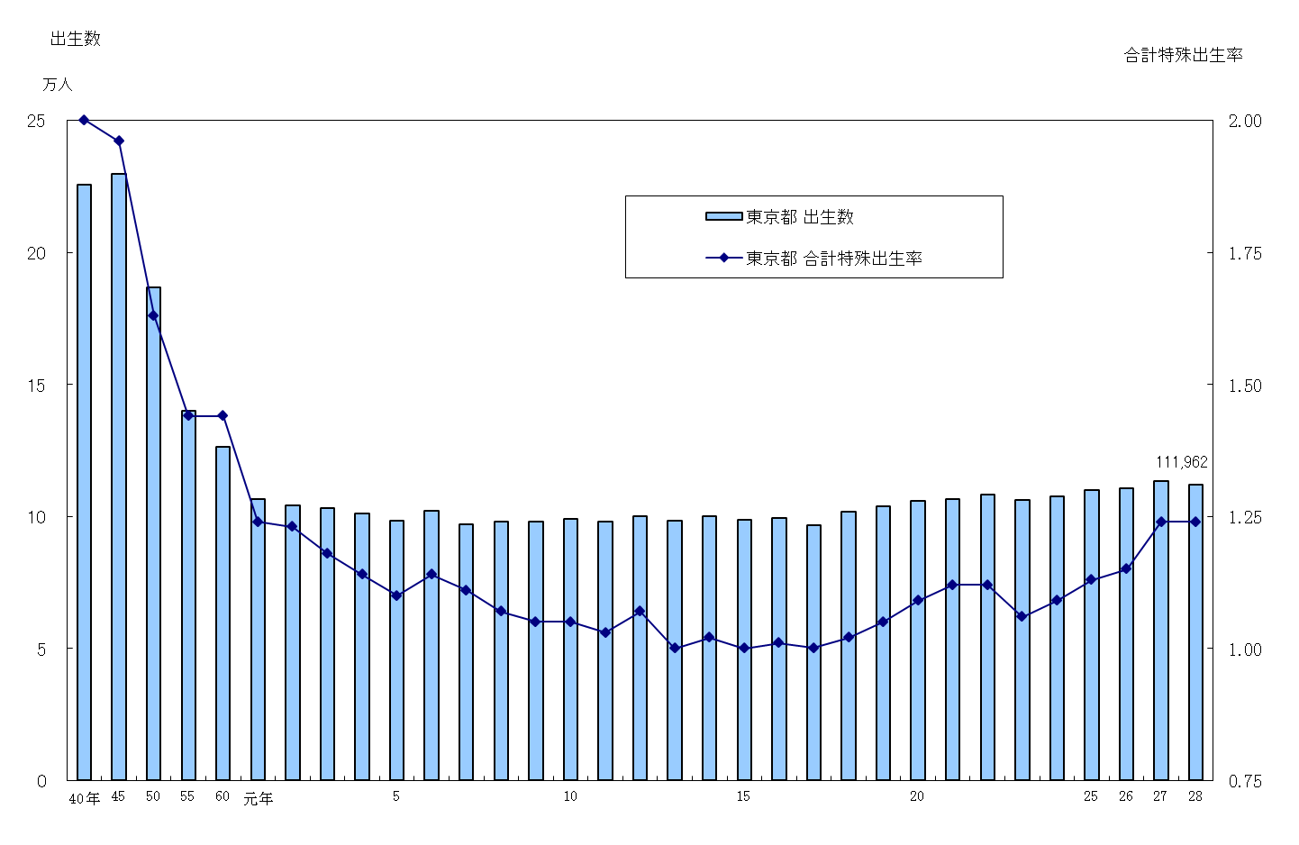

出典：厚生労働省大臣官房統計情報部「人口動態統計」

○　平成28年度末現在、都内では、身体障害者手帳の交付を受けている人が約48万3千人で前年度末に比べ0.4％の増、知的障害者（児）を対象とする愛の手帳の交付を受けている人が約8万5千人で3.2％の増、精神障害者保健福祉手帳の交付を受けている人が約10万1千人で7.5％の増となっている。

○　現行の福祉のまちづくり推進計画が策定された平成25年度末の交付者数と比較すると、身体障害者手帳ではほぼ横ばいである一方、愛の手帳では10.3％、精神保健福祉手帳では26.8％増加している。

○　平成28年度末現在、国の難病医療費助成対象である306疾病と都単独医療費助成対象の８疾病の認定患者数は約9万9千人となっている。

（平成29年3月末現在、単位：人）

身体障害者手帳交付状況

|  |  |  |  |  |  |  |  |
| --- | --- | --- | --- | --- | --- | --- | --- |
| 区分 | | 総数 | 視覚障害 | 聴覚・平衡 機能障害 | 音声・言語 ・そしゃく 機能障害 | 肢体不自由 | 内部障害 |
| 総数 | | 482,656 | 38,919 | 47,502 | 7,334 | 250,823 | 138,078 |
| 構成比 | | 100.0% | 8.1% | 9.8% | 1.5% | 52.0% | 28.6% |
| 児 | 18歳未満 | 24,126 | 2,056 | 4,864 | 394 | 14,560 | 2,252 |
| 者 | 18歳以上 | 458,530 | 36,863 | 42,638 | 6,940 | 236,263 | 135,826 |

出典：東京都福祉保健局「福祉行政・衛生行政統計　年報」

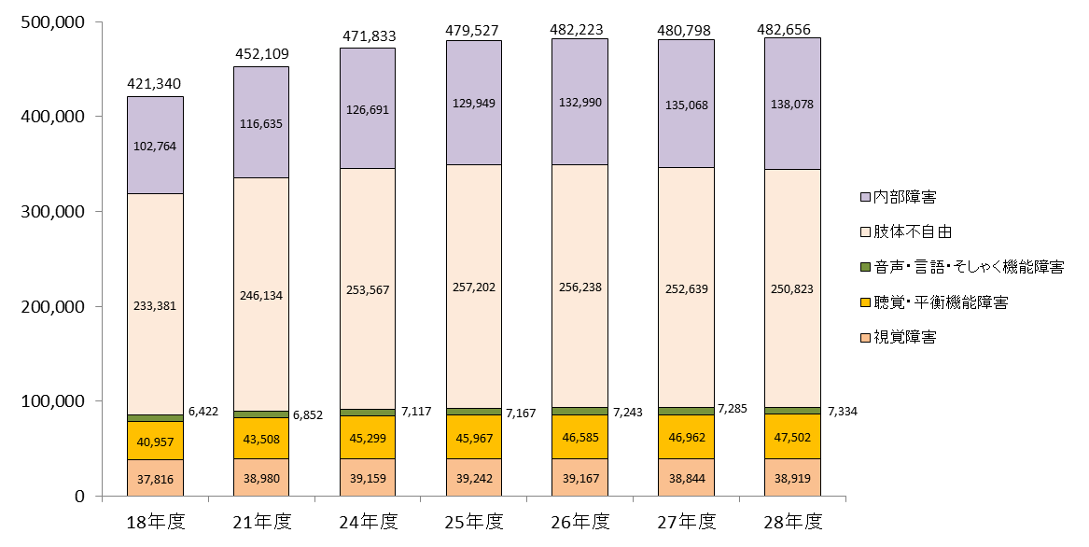

（人）

身体障害者手帳交付者数推移（障害別）

出典：東京都福祉保健局「福祉行政・衛生行政統計　年報」

知的障害者「愛の手帳」交付状況

（平成29年3月末現在、単位：人）

|  |  |  |  |  |  |  |
| --- | --- | --- | --- | --- | --- | --- |
| 区分 | | 総数 | １度（最重度） | ２度（重度） | ３度（中度） | ４度（軽度） |
| 総数 | | 85,650 | 3,062 | 20,693 | 21,242 | 40,653 |
| 構成比 | | 100.0% | 3.6% | 24.2% | 24.8% | 47.5% |
| 児 | 18歳未満 | 15,561 | 275 | 2,181 | 4,068 | 9,037 |
| 者 | 18歳以上 | 70,089 | 2,787 | 18,512 | 17,174 | 31,616 |

（人）

愛の手帳交付者数推移（障害程度別）

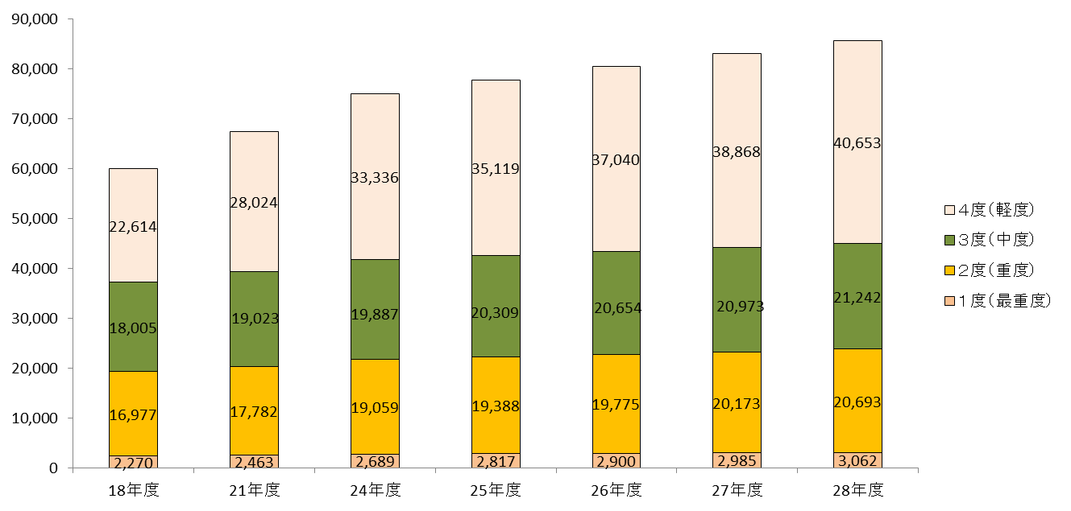

出典：東京都福祉保健局「福祉行政・衛生行政統計　年報」

精神障害者保健福祉手帳所持数

（平成29年3月末現在、単位：人）

|  |  |  |  |  |
| --- | --- | --- | --- | --- |
| 区　分 | 総　数 | １級 | ２級 | ３級 |
| 総　数 | 100,999 | 6,116 | 51,797 | 43,086 |
| 構成比 | 100.0% | 6.1% | 51.3% | 42.7% |

出典：福祉保健局「福祉行政・衛生行政統計　年報」

精神障害者保健福祉手帳所持者数推移（等級別）

（人）

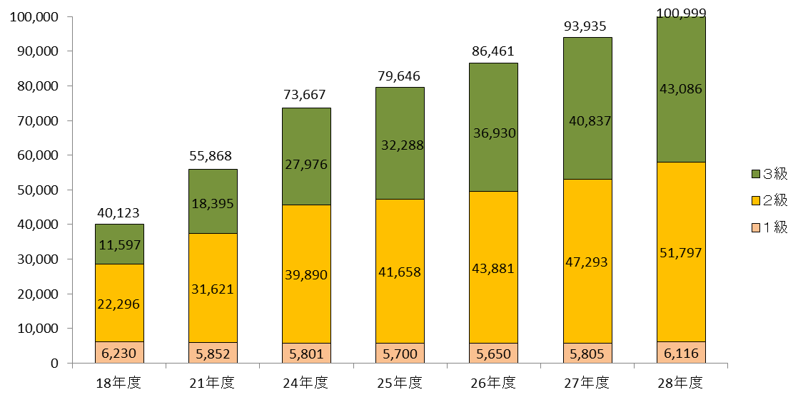

出典：東京都福祉保健局「福祉行政・衛生行政統計　年報」

自立支援医療（精神通院医療）認定者数

出典：東京都福祉保健局「福祉・衛生　統計年報」

出典：東京都中部総合精神保健福祉センター調べ

難病医療費助成等認定患者数

（平成29年3月末現在、単位：人）

|  |  |  |  |
| --- | --- | --- | --- |
| 区　分 | 総　数 | 重症者 | 重症率 |
| 患者数等 | 99,036 | 3,689 | 3.7% |

※人工透析等の特殊医療を除く314疾病（都単独医療費助成対象の8疾病を含む。）の患者数

出典：福祉保健局「福祉行政・衛生行政統計　月報」

○　東京を訪れた外国人旅行者数は、平成28年には1,300万人を超えており、平成25年（約680万人）から倍増している。また、東京を訪れた国内旅行者数は、平成28年は約5億1千万人である。

訪日・訪都外国人旅行者数及び訪都国内旅行者数の推移

訪都外国人旅行者数（千人）

訪日外国人旅行者数（千人）

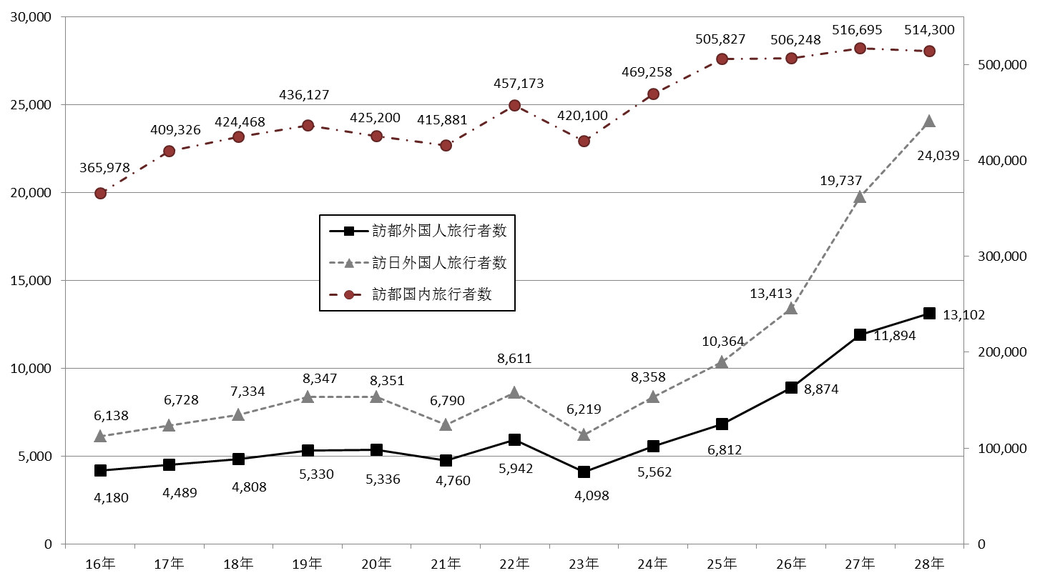

訪都国内旅行者数（千人）

出典：日本政府観光局 「訪日外客数」

　　　 東京都産業労働局「東京都観光客数等実態調査」

２　国の動向

（１）2020年東京オリンピック・パラリンピック競技大会に向けた取組

　　　2020年の東京オリンピック・パラリンピック競技大会（以下「東京2020大会」という。）開催に向けて、国は、平成29年2月に、東京2020大会を契機とした共生社会の実現に向けて、「ユニバーサルデザイン2020行動計画」（以下「行動計画」という。）をとりまとめた。

　　　行動計画では、二つの柱として、国民の意識やそれに基づくコミュニケーション等個人の行動に向けて働きかける取組（心のバリアフリー分野）と、ユニバーサルデザイン（※1）のまちづくりを推進する取組（街づくり分野）をそれぞれ展開することとしている。

また、2020年に各施策が確実に実現されるよう、障害当事者が参加した会議により、関係府省等の施策の実施状況を確認・評価し、その結果を踏まえて施策を改善することを定めている。

（２）「障害を理由とする差別の解消の推進に関する法律」の施行

　　　国は、平成26年に、障害者の人権や基本的自由の享有を確保し、障害者の固有の尊厳の尊重を促進することを目的として、障害者の権利を実現するための措置等について規定した国際条約である「障害者の権利に関する条約」（以下「障害者権利条約」という。）を批准し、また、条約締結の際の国内法の整備の一環として平成25年に制定した「障害を理由とする差別の解消の推進に関する法律」（以下「障害者差別解消法」という。）を平成28年に施行した。

　　　障害者差別解消法では、すべての国民が障害の有無によって分け隔てられることなく、相互に人格と個性を尊重し合いながら共生する社会の実現に向け、行政機関等や民間事業者に対し、障害を理由とする不当な差別的取扱いを禁止するとともに、障害のある人が直面する社会的障壁を除去するため、本人の求めに応じて合理的配慮（※2）を行うこととしている。

　　　障害者権利条約や障害者差別解消法では、障害は個人の心身機能の障害が原因ではなく、社会に原因（社会的障壁）があり、社会的障壁を取り除くのは社会の責務であるという「障害の社会モデル」の考え方が反映されている。

（３）「高齢者、障害者等の移動等の円滑化の促進に関する法律」等の見直し

　　　東京2020大会での国内外からの来訪者等の増大を見据え、新築だけでなく既存施設のバリアフリー（※3）化にも取り組む必要があることから、ホテル客室やトイレについての改修の観点等を盛り込むため、国は平成29年3月に建築設計標準を改正した。

また、現在、交通事業者等によるハード・ソフト一体となった取組の推進や、区市町村が主体的に行う地域のバリアフリー化の取組の促進等を内容とした「高齢者、障害者等の移動等の円滑化の促進に関する法律」（以下「バリアフリー法」という。）の改正法案が国会で審議されている。

さらに、バリアフリー法に基づく整備基準に関しては、交通バリアフリー基準・ガイドラインについて、本年３月に大規模駅におけるバリアフリールートの複数化や、利用状況に応じたエレベーターの複数化・大型化等を盛り込む改正を行うとともに、ホテル等の客室のバリアフリー化に向けて、整備基準の見直しを検討しており、平成30年夏を目途に方向性を取りまとめる予定となっている。

３　東京都福祉のまちづくり推進計画事業の主な実施状況

平成26年3月に策定した東京都福祉のまちづくり推進計画では、５つの基本的視点を柱として、１０２の事業を掲げているが、各施設等におけるバリアフリー化の進捗状況について、次のとおり整理した。

なお、文中の「計画期間」とは、「東京都福祉のまちづくり推進計画」の計画期間である平成26年度から平成30年度までの５年間のことである。（※各事業の実績については、集計が完了している平成26年度から28年度（一部29年度まで））

（１）円滑な移動、施設利用のためのバリアフリー化の推進

（※１）合理的配慮・・・障害者から日常生活や社会生活で受ける様々な制限をもたらす社会的障壁の除去について意思の表明があった場合に、障害者の権利利益を侵害することとならないよう、個別の状況に応じて行われる配慮。

（※２）障害の社会モデル・・・障害は個人の心身機能の障害と社会的障壁の相互作用により創り出されているものであり、社会的障壁を取り除くのは社会の責務であるという、障害者権利条約に反映された理念。

（施策の概要）

○　住民が日常生活の中で福祉のまちづくりの進展を実感できるよう、物販店や飲食店等の身近で利用頻度の高い施設のバリアフリー化を進めるとともに、地域全体を視野に入れ、施設と最寄駅等を連続して結ぶ移動経路も含めた、面的に広がりのある整備を、地域住民と連携しながら推進する。

　ア　公共交通

　　○　鉄道駅のエレベーター等の整備促進

・民間鉄道事業者の整備実績（平成26～2829年度）：1016駅

・都営地下鉄の整備実績（平成26～29年度）：1駅（※乗換駅等）

・平成28年度末時点で、701駅で整備され、整備率は92.8％

（※全国では約87.0％）

※　整備率については、駅の出入口から、車両の乗降口に至る経路において、エレベーター等を利用することにより誰もが安全に連続して通行できるルートが1以上確保されている駅をカウントしている。

　 ※　全国の数値は、1日当たりの平均利用者数が3,000人以上の駅数であり、都はすべての駅数である。

　　○　鉄道駅におけるだれでもトイレ及び視覚障害者誘導用ブロック（※4）の整備

　　　　・だれでもトイレ（平成28年度末時点）：685駅で整備され、整備率は95.8％

（※全国では約90.7％）

※　整備率については、だれでもトイレを１以上設置している駅をカウントしている（他社所有のだれでもトイレを共有している場合を含む。）。

※　路面電車の駅は対象外。

※　全国の数値は、1日当たりの平均利用者数が3,000人以上の駅数であり、都はすべての駅数である。

　　　・視覚障害者誘導用ブロック（平成28年度末時点）：755駅で整備され、整備率

は99.6％（※全国では約99.1％）

※　全国の数値は、1日当たりの平均利用者数が3,000人以上の駅数であり、都はすべての駅数である。

○　鉄道駅のホームドア等の整備促進

　　　・民間鉄道事業者の整備実績（平成26～2829年度）：821駅

　　　・都営地下鉄における東京2020大会開催までの稼働開始予定駅：新宿線21駅、

浅草線4駅

　　　・平成2829年度末時点で、249駅で整備され、整備率は33.0％

　　○　路線バスのノンステップ化（※全国の整備率は約53.3％、都は93.0％）

　　　・民営バス事業者への補助実績（平成26～2829年度）：164200両

　　　　民営バスにおける整備率（平成28年度末時点）は90.0％

　　　・都営バスは、平成24年度に100％を達成

＜取組の成果＞

　　　●　都内の鉄道駅については、エレベータ―設置等による段差解消、だれでもトイレ、視覚障害者誘導用ブロック、ホームドア等の整備が進み、バリアフリー化は着実に進展している。

　　　●　地域の身近な移動手段であるバス車両のノンステップ化も、着実に進展している。

　　　●　都内の公共交通施設・車両のバリアフリー化は、全国の整備率と比べ進展している。

　　イ　建築物

○　福祉のまちづくり条例に基づく届出

　 ・不特定多数の人が利用する建築物等のうち、種類及び規模により定められた施設の新設又は改修に当たっては、整備基準の遵守を義務付けている。

　　届出件数

|  |  |  |  |  |
| --- | --- | --- | --- | --- |
| 平成26年 | 平成27年 | 平成28年 | 平成29年 | 計 |
| 1,255件 | 1,235件 | 1,244件 | 1,217件 | 4,951件 |

○　バリアフリー法に基づく認定

　・バリアフリー法に基づき、建築物移動等円滑化基準を超え、より高いレベルの誘導基準に適合する建築物を認定する。

　　認定件数

|  |  |  |  |  |
| --- | --- | --- | --- | --- |
| 平成26年度 | 平成27年度 | 平成28年度 | 平成29年度 | 計 |
| 29件 | 25件 | 22件 | 16件（※） | 92件 |

　　※平成29年度は、都における認定件数のみを記載（区市町村は含まず）。

○　宿泊施設のバリアフリー化支援

・民間宿泊事業者への補助実績

|  |  |  |  |  |
| --- | --- | --- | --- | --- |
| 平成26年度 | 平成27年度 | 平成28年度 | 平成29年度 | 計 |
| 17件 | 8件 | 11件 | 5件 | 41件 |

○　東京2020大会会場の整備

　　　　・恒設の都立競技施設について、「Tokyo 2020 アクセシビリティ・ガイドライン」を適切に反映することに加えて、障害者等の意見を聴取し、設計への反映を検討する「アクセシビリティ・ワークショップ」を平成27年度から実施（実績6回）

　　　○　乳幼児連れの人が安心して外出できる環境（赤ちゃん・ふらっと）の整備

・整備実績

|  |  |  |  |  |
| --- | --- | --- | --- | --- |
| 平成26年度 | 平成27年度 | 平成28年度 | 平成29年度 | 計 |
| 48件 | 99件 | 99件 | 55件 | 301件 |

＜取組の成果＞

　　　●　バリアフリー法や高齢者、障害者等が利用しやすい建築物の整備に関する条例（以下「バリアフリー条例」という。）、福祉のまちづくり条例に基づき、毎年度、相当数の建築物のバリアフリー化が進んでいる。

ウ　道路・公園

　○　道路のバリアフリー化

・特定道路（※5）及び想定特定道路（※6）（都道）の整備実績（平成26～27年度）：40㎞

平成27年度末時点で、特定道路及び想定特定道路（都道）対象全長327㎞の

整備完了

・優先整備路線（都道）の整備実績（平成28年度）：29㎞

　　　○　道路の無電柱化

・都道※全体の地中化率（平成28年度末時点）：39％（整備対象延長2,328kmのうち913km整備済み）

　　　　・センター・コア・エリア（※7）内の都道※の地中化率（平成28年度末時点）：94％（整備対象延長536㎞のうち506㎞整備済み）

※歩道幅員が2.5m以上で、計画幅員で完成した都道

　　　○　高齢者・視覚障害者等用の信号機・エスコートゾーンの整備状況

　　　　・高齢者等感応式信号機（※8）（平成2829年度末）：657666か所

　　　　・視覚障害者用信号機（※9）（平成2829年度末）：2,3362,414か所

　　　　・エスコートゾーン（※10）（平成2829年度末）：580601か所

　　　○　都立公園の整備

　　　　・バリアフリー化された新規開園面積（平成26～2829年度）：38.432.9ha

＜取組の成果＞

　　　●　駅や生活関連施設を結ぶ特定道路及び想定特定道路については、段差解消、こう配の改善、視覚障害者誘導用ブロックの設置などのバリアフリー化を推進し、整備が完了した。

　　　●　高齢者・視覚障害者等用信号機、エスコートゾーンの整備も着実に進展している。

エ　面的なバリアフリー整備

　○　バリアフリー基本構想（※11）の重点整備地区での整備

・基本構想策定費補助の実績（平成26～2829年度）：5区

※平成28年度末時点で、20区9市で基本構想を策定（計画数87地区）

＜取組の成果＞

　　　●　事業の進捗に伴い、指定地区や重点整備地区は着実に増加し、地区内においては、面的なバリアフリー整備が進展した。

　　　●　指定地区や重点整備地区等のある区市町村では、面的整備のノウハウが蓄積されるとともに、ユニバーサルデザインの理念も地域住民に浸透した。

（２）地域での自立した生活の基盤となるバリアフリー住宅の整備

（施策の概要）

○　誰もが住み慣れた地域で暮らし続けることのできるよう、公共住宅のバリアフリー化を進めるとともに、民間住宅のバリアフリー改修などを支援し、高齢者や子育て世帯が安全で安心して暮らせる住環境を整備する。

　ア　公共住宅の整備

　　○　既設都営住宅の住宅設備改善等

・高齢者向け改善の実績（平成26～2829年度）：13,36617,582戸

　　　　・障害者向け改善の実績（平成26～2829年度）：1,2461,601戸

　　　　・エレベーター設置の実績（平成26～2829年度）：101135基

　イ　民間住宅の整備促進

　　○　民間住宅のバリアフリー化の普及促進

　　　・サービス付き高齢者向け住宅等の供給実績（平成26～2829年度末）：　4,47219,714戸

＜取組の成果＞

　　　●　公共住宅や民間住宅において、ハード面のバリアフリー化のほか、福祉サービスと連携した住宅供給を促進するなど、高齢者や子育て世帯が安全で安心して暮らせる住環境の整備が進んでいる。

（３）様々な障害特性や外国人等にも配慮した情報バリアフリーの充実

（施策の概要）

○　情報は分かりやすく、また必要な情報を適切な時期に容易に入手できることが大切であり、情報バリアを有する人たちの特性に応じた情報提供の取組を展開する。

○　観光施設や文化財が多い東京において、国内外の旅行者のほか、視覚や聴覚に障害のある方々も、他の人々と交流し、歴史や文化に触れ、楽しみ、鑑賞できるように、ハード・ソフトの両面から配慮した取組を進める。

　ア　障害者・外国人等への情報提供体制の整備

　　○　視覚障害者に対する点字等による情報提供

　　　・点字による即時情報ネットワーク事業実績（平成2829年度）：実施回数237238回、延べ配布者数23,70023,800人

・点字録音刊行物作成配布事業実績（平成2829年度）：都刊行物12種類、1種　　　　類につき点字723部、録音物1,130部

　　　○　ＩＣＴ遠隔手話通訳等モデル事業

　　　　・平成28年度よりモデル事業実施、都内6か所に機器を設置

　　イ　ホームページ等による情報提供の充実

○　バリアフリーマップ作成など情報バリアフリーの充実に取り組む区市町村へ

の支援

・「区市町村・事業者のための『心のバリアフリー』及び『情報バリアフリー』

ガイドラインの策定」（平成27年度）

・区市町村に対する補助実績

　平成27年度 15件　平成28年度 12件

○　外出に必要な情報を容易に収集できるポータルサイトの開設

・「とうきょうユニバーサルデザインナビ」を平成27年度に開設

情報掲載件数857964件（平成2829年度末）

○　バリアフリー観光の推進

・観光モデルルートの設定（平成27～29年度）：全30コース

　　　○　「ＴＯＫＹＯ障スポ・ナビ」による障害者スポーツの情報提供

・閲覧数（平成29年度）：204,874件

＜取組の成果＞

　　　●　視覚障害者や聴覚障害者に対するコミュニケーション支援を進めるとともに、都政情報の提供や公共施設における案内、多言語によるホームページでの情報提供、外国語ボランティアの育成など、様々な手段による情報提供や提供する内容の充実に取り組んだ。

（４）災害時・緊急時の備えなど安全・安心のまちづくり

（施策の概要）

○　要配慮者に対しては、防災知識の普及、災害時の情報提供、避難誘導、救護・救済対策等防災の様々な場面において、福祉のまちづくりの観点も踏まえた、きめ細やかな取組を推進する。

○　日常生活の中で発生する事故を防止し、地域の中で安心して生活していけるよう、安全教育等の理解を促進するための取組など、安全対策を推進する。

　　　○　帰宅困難者対策における要配慮者への支援

　　　　・平成26～2829年度の実績：

帰宅困難者ハンドブックの配布　約48,00050,000部

　　　　　　リーフレット（英中韓）の印刷　約46,00052,000部

　　　○　ヘルプカード作成促進

　　　　・作成・配布実績（平成2829年度末）：52区市町村

＜取組の成果＞

　　　●　災害時における要配慮者の支援体制の整備やヘルプカードの作成などで区市町村を支援するとともに、社会福祉施設等の耐震化や事故防止対策を推進するなど、災害時及び緊急時に備えた取組を進めた。

　（５）心のバリアフリーに向けた普及啓発の強化と社会参加への支援

（施策の概要）

○　心のバリアフリーを推進していくため、高齢者や障害者を含めた人々の多様性の理解を図り、互いに思いやる心を育む普及啓発を一層進めていく。また、すべての人が安心して暮らし、社会参加できるための環境整備を支援する。

　ア　普及啓発等の充実

・「区市町村・事業者のための『心のバリアフリー』及び『情報バリアフリー』

ガイドライン」の策定（平成27年度）

・区市町村に対する補助実績

平成26年度 14件　平成27年度 13件　平成28年度 15件

　　　　・「心のバリアフリー・情報バリアフリー研究シンポジウム」の開催（平成

27年度、平成28年度）

・心のバリアフリー普及啓発ポスターコンクールの実施（平成28年度～）

・「心のバリアフリーに関する事例収集及び意識調査」の実施及び高校生向け

リーフレットの作成・配布（平成28年度）

・1都3県共同での障害者等用駐車区画(※12)の普及啓発活動（平成28年度～）

「『心のバリアフリー』の実践に向けたハンドブック」（平成29年度）

イ　社会参加支援

　　　○　身体障害者補助犬給付事業

　　　　・給付実績

　　　　　平成26年 8頭　平成27年 10頭　平成28年 18頭　平成29年度 12頭

　　　○　ヘルプマークの推進

　　　　・配布部数（平成28年度末30年2月末までの累計）：約16万5千21万個

＜取組の成果＞

　　　●　心のバリアフリーに向けた様々な普及啓発に取り組むとともにユニバーサルデザイン学習や、ヘルプマークの推進など、区市町村や事業者等とともに人々の多様性の理解を図る取組や社会参加を促す取組を進めた。

４　世論調査等の考察（福祉のまちづくりに関する都民の意識調査結果）

　　都では、福祉・保健・医療施策の推進の基礎資料とするため、毎年「東京都福祉保健基礎調査」を実施しており、平成28年度は「都民の生活実態と意識」について調査を行った。

また、心のバリアフリーをより一層推進していく基礎資料とするため、平成28年度に「心のバリアフリーに関する事例収集及び意識調査」を行った。

調査の結果は次のとおりである。前回調査を行った平成23年度から福祉のまちづくりが都民の意識としてどう進展したか等も踏まえ、今後の施策展開を図っていく必要がある。

＜「ユニバーサルデザイン」という言葉や意味を知っている人は約３割＞

○　「ユニバーサルデザイン」という言葉や意味を知っているかどうか聞いたところ、「以前から意味も言葉も知っていた」の割合は32.0％で、５年前とほとんど変わっていない。

○　また、「言葉は知っていたが、意味は今回はじめて知った」の割合は24.7％で、56.7％が「ユニバーサルデザイン」という言葉を知っていた。

○　一方、別の調査で、「バリアフリー」という言葉の認知度を聞いたところ、聞いたことがあると回答した割合は84.4％であった。また、「心のバリアフリー」という言葉の認知度は、聞いたことがあると回答した割合は34.0％であった。

**（ユニバーサルデザインの認知度）**

出典：東京都福祉保健局「平成28年度東京都福祉保健基礎調査『都民の生活実態と意識』」（平成29年11月）

**（バリアフリーの認知度）**

あなたはこれまでに「バリアフリー」という言葉を聞いたことがありますか

ない 14.9

ある 84.4

**（心のバリアフリーの認知度）**

「心のバリアフリー」という言葉を聞いたことがありますか

出典：東京都福祉保健局「心のバリアフリーに関する事例収集及び意識調査」（平成29年3月）

＜東京のハード面のバリアフリーの印象は「進んでいる」と「進んでいない」が拮抗＞

○　現在の東京のまちにおける建物、道路、駅、電車などの施設や設備のバリアフリー化の状況について、「進んでいる」と「やや進んでいる」を合わせた割合は48.4％で、「進んでいない」と「あまり進んでいない」を合わせた割合の47.7％とほぼ同じ割合であった。

○　５年前の調査では質問の仕方が今回調査とは異なるが、「施設や設備のバリアフリー化が進んだ」と回答した人の割合は57.3％であった。

48.4

47.7

出典：東京都福祉保健局「平成28年度東京都福祉保健基礎調査『都民の生活実態と意識』」（平成29年11月）

無回答1.9

その他

2.7

施設や設備のバリアフリー化が進み、それらが適正に利用されている。加えて、思いやりの心が醸成されている

4.9

施設や設備のバリアフリー化が不十分であり、さらに整備を進める必要がある

38.1

100%

（6,264人)

施設や設備のバリアフリー化が進み、それらが適正に利用されているが、思いやりの心が醸成されていない

27.5

施設や設備のバリアフリー化は進んだが、それらが適正に利用されていない

24.9

出典：東京都福祉保健局「平成23年度東京都福祉保健基礎調査『都民の生活実態と意識』」（平成24年11月）

　＜日常よく出かけるところに着くまでのバリアがあると回答した人は4ポイント増＞

　○　日常よく出かけるところ（職場、学校、買い物先など）に着くまでに、道路や駅、電車やバスなどで、バリアフリー化が進んでいないために、不便や不安（以下「バリア」という。）を感じるところがあるかを聞いたところ、「ある」の割合は43.6％で、５年前（平成23年度調査）の結果と比べると、4.4ポイント高くなっている。

○　乳幼児連れのグループで、「ある」の割合は６割を超えている。

平成23年度調査

無回答

な　い

あ　る

平成28年度調査

出典：東京都福祉保健局「平成28年度東京都福祉保健基礎調査『都民の生活実態と意識』」（平成29年11月）

＜バリアを感じる箇所は、「道路」が７割、「公共交通施設」が６割超＞

　○　日常よく出かけるところに着くまでにバリアを感じるところが「ある」と回答した人に、バリアを感じる箇所を聞いたところ「道路」が72.2％で最も高く、次に「公共交通施設（鉄道の駅、バス乗り場など）」が65.9％であった。

出典：東京都福祉保健局「平成28年度東京都福祉保健基礎調査『都民の生活実態と意識』」（平成29年11月）

＜施設や設備の利用状況は、「適正に利用されている」と思う人は６割弱＞

○　車いす使用者等にも使いやすい施設や設備（様々な機能がついている広いトイレや、幅の広い駐車スペースなど）の利用状況等について聞いたところ、「適正に利用されている」と「ある程度適正に利用されている」を合わせた割合は58.3％となっている。

○　一方、「適正に利用されていない」と「あまり適正に利用されていない」を合わせた割合は36.3％となっている。

58.3

36.3

注）「適正な利用」とは、施設・設備を必要としている人が利用したい時に利用できる状態にあることをいう。

例えば、通常の駐車スペースで乗り降りできる人が幅の広い駐車スペースに駐車しているために、車いす利用者等が駐車できない状態は、適正な利用とはいわない。

出典：東京都福祉保健局「平成28年度東京都福祉保健基礎調査『都民の生活実態と意識』」（平成29年11月）

＜困っている人を見かけたときに、何もしなかった人は15％＞

　○　外出の際、高齢者や障害者、妊産婦、乳幼児を連れた人などが困っているのを見かけたり、出会ったりしたことがある人に、その時どのような行動をとったかを聞いたところ、「積極的に自ら手助けをした」人の割合は57.3％で、「相手から求められて手助けをした」人（8.0％）を合わせた割合は65.3％であった。

○　一方、「何もしなかった」人の割合は15.4％で、５年前と同じ数値であった。

100%

（2,749人)

出典：東京都福祉保健局「平成28年度東京都福祉保健基礎調査『都民の生活実態と意識』」（平成29年11月）

＜何もしなかったのは、「手助けをしていいものかどうかわからなかった」から＞

○　「何もしなかった」人に、その理由を聞いたところ、「手助けをしていいものかどうかわからなかった」の割合が37.4％で最も高く、次に「忙しかった、急いでいた」が11.6％であった。

出典：東京都福祉保健局「平成28年度東京都福祉保健基礎調査『都民の生活実態と意識』」（平成29年11月）

＜心のバリアフリーに効果的な取組は「学校でのユニバーサルデザイン教育」＞

○　心のバリアフリーの実現のため、効果的だと思う取組について聞いたところ、「学校でのユニバーサルデザイン教育」の割合が60.1％で最も高く、次に、「施設・設備の適正利用や障害者等の理解促進に向けた行政による普及啓発」が52.2％、「住民が行政と協働して活動する仕組みづくり」が43.9％となっている。

52.2

60.1

□総数(5,944人)

43.9

23.5

25.7

6.2

2.8

出典：東京都福祉保健局「平成28年度東京都福祉保健基礎調査『都民の生活実態と意識』」（平成29年11月）

＜福祉のまちづくりで重点的に取り組む必要があるものは、道路や公共交通の整備＞

○　今後、「ユニバーサルデザインの理念に基づいた福祉のまちづくり」を進めていくに当たり、都が特に重点を置いて取り組む必要があるものを聞いたところ、「道路の整備」が67.4％、「公共交通施設や公共交通機関の整備」が67.3％であった。

○　続いて、「災害時における要配慮者の安全対策」が46.7％、「学校におけるユニバーサルデザイン教育等の推進」が37.7％となっている。

出典：東京都福祉保健局「平成28年度東京都福祉保健基礎調査『都民の生活実態と意識』」（平成29年11月）

第２章　東京都における福祉のまちづくりの推進計画の改定に向けた今後の主な課題

１　誰もが円滑に移動できる道路や交通機関等のバリアフリー化の推進

　○　東京では、鉄道やバスによる公共交通のネットワークが整備されており、こうした公共交通を利用して誰もが円滑に移動できるようになるためには、車両や施設のバリアフリー化をより一層進めることが重要である。

　○　鉄道駅においては、駅の出入口から、車両の乗降口に至る経路において、エレベーター等を利用することにより、誰もが安全に連続して通行できる１ルートの確保が都内では進められてきたが、今後は、乗降客数の多い駅などで複数ルートの整備を進めるとともに、他路線への乗換経路の整備を推進する必要がある。

　○　また、複数の鉄道やバス等が乗り入れるターミナル駅等においては、交通事業者や施設管理者等が連携し、表示内容やデザイン等を統一し、情報の連続性を確保した分かりやすい案内サインの整備を進めていく必要がある。

　○　さらに、転落事故を防止するための設備として効果の高いホームドアは、特に、利用者数の多い駅や東京2020大会会場周辺の駅について、重点的に整備を進めていく必要がある。

○　路線バスのノンステップ化は、民営バスの整備を引き続き促進するとともに、既に100％を達成している都営バスにおいては、今後は、バス車内の通路段差を解消したフルフラットバスの導入を進めるなど、より利用しやすい車両の整備を進める必要がある。

○　また、リフト付き観光バスや、車いす使用者等が利用しやすく、環境性能にも優れたユニバーサルデザインタクシー車両の導入を支援するなど、誰もが利用しやすいバスやタクシーの車両の普及について推進する必要がある。

　○　高齢者や障害者を含めたすべての人が安全で快適に歩行・移動ができるよう、東京2020大会会場や観光施設周辺の都道、多くの人が日常生活で利用する駅、公共施設、福祉施設等を結ぶ都道のバリアフリー化を計画どおり進めており、今後は、障害者団体等の参加を得ながら、段差の解消や視覚障害者誘導用ブロックの設置等、より使いやすい整備に向けた取組を進める必要がある。

　○　区市町村における高齢者や障害者等の自立した生活を確保するためには、旅客施設を中心とした地区等における公共交通機関、建築物、道路、信号機等について、バリアフリー基本構想等に基づく面的・一体的なバリアフリー化をより一層推進する必要がある。

２　全ての人が快適に利用できる施設や環境の整備

　○　障害の有無等能力の違いにかかわらず、平等な社会参加の機会を確保するためには、単独でも、同行者と一緒でも、同じように買い物や飲食、観光等を楽しめる施設や環境を整備することが重要である。

　○　そのため、福祉のまちづくり条例や建築物バリアフリー条例による整備基準等に基づき、出入口等の幅の確保やスロープの設置、だれでも使いやすいトイレの整備など、建築物のバリアフリー化をより一層進めるとともに、劇場・ホールや競技場等の客席や店舗内の通路等も含めて、快適に利用できる施設整備を進めることが重要である。

　○　さらに、利用者の視点に立った整備を進めるためには、整備基準に基づく整備に加えて、高齢者や障害者等の当事者が参加して、施設や設備の使いやすさ等の調査を行い、その結果を設計や整備に反映する取組が有効であり、そうした当事者参加の施設整備を推進する必要がある。

　○　また、施設整備やサービス提供を行う事業者は、施設等の整備に当たって、すべての人が同じ水準のサービスを受けられるよう、施設利用時の場面を想定したバリアを取り除くための取組について、ハード・ソフトの両面から一体的に検討し、実施する合理的配慮の提供を行う必要がある。

　○　多くの人が訪れ、都民にゆとりや安らぎを与える公園を誰もが安心して快適に利用できるよう、公園内におけるだれでもトイレや障害者等用駐車区画の整備を進めるとともに、円滑に公園までたどり着けるよう、わかりやすい案内表示を設置するなど、公園までの経路も含めて環境整備を進めることが重要である。

　○　東京2020大会において国内外から多様な旅行者を迎えるに当たり、高齢者や障害者等が安心して都内で観光を楽しめる環境を整備するため、宿泊施設や観光バス等におけるバリアフリー化や観光関連事業者等における対応力向上、アクセシブル・ツーリズム（※13）の普及と機運の醸成が重要である。

３　様々な障害特性や外国人等に配慮した情報バリアフリーの推進

　○　日常生活においては、新聞やテレビ、インターネットのほか、まちや店舗の中の案内サイン、道路の信号や標識、駅や電車内における音声・文字表示による案内等、様々な媒体や手段により情報を入手しており、こうした情報は、安全に、かつ、快適に生活するために欠かすことのできないものである。

○　また、視覚や聴覚に障害のある人や、外国人等の社会参加の機会を確保するためには、円滑にコミュニケーションを行えることや会議等における情報保障が必要である。

○　そのため、音声や文字による情報化のほか、点字、拡大文字、手話、筆記、絵文字・記号、多言語による対応等、ＩＣＴも活用しながら、デジタルサイネージ等様々な手段で情報提供を進めるとともに、コミュニケーションを行える環境を整備する必要がある。

○　情報バリアフリーを進めるためには、外国人を含めて情報の入手やコミュニケーションが困難な人が、どのような配慮を必要としているかを把握することが重要であり、本人の意向に応じて、情報提供やコミュニケーションの方法を用意することが重要である。

　○　誰もが必要とする設備やサービスを利用できるためには、情報提供の内容を充実させることも重要であり、だれでもトイレや授乳室等の場所や、駅におけるバリアフリー化されたルートの情報など、ユニバーサルデザインに関する情報をホームページやバリアフリーマップ等で発信する取組を進める必要がある。

　○　さらに、東京2020大会も見据え、外国人旅行者等が安心して東京のまちを楽しめるよう、ピクトグラムや多言語を用いた観光案内標識や、複数の鉄道やバス等が乗り入れるターミナル駅等においては、交通事業者や施設管理者等が連携し、表示内容やデザイン等を統一し、情報の連続性を確保したわかりやすい案内サインの整備を進める必要がある。

４　災害時・緊急時に備えた安全・安心のまちづくりの推進

　○　地震や風水害などの災害時において、高齢者や障害者等の要配慮者の安全を確保するためには、災害への事前の備えや発災後の応急対策、生活の再建に関する支援等、様々な施策を福祉のまちづくりの観点も踏まえて推進していくことが重要である。

○　具体的には、避難所等におけるバリアフリー化を進めるとともに、避難経路や避難場所など防災に関する情報や、発災後の避難所等における情報を文字情報も含めて様々な手段ですべての人にわかりやすく提供することが必要である。

○　さらに、要配慮者の把握や社会福祉施設等を活用した二次避難所（福祉避難所）（※14）の指定・確保等、区市町村における要配慮者対策の強化を支援することが必要である。

○　多様な人々が集う東京の地域特性や都民のライフスタイル等を踏まえ、首都直下地震等、様々な災害に対する都民のきめ細やかな備えを促進することが重要である。

５　誰もが暮らしやすい社会に向けて都民の理解を深め、行動への一歩を踏み出す促進と実践に向けた心のバリアフリーの推進

　○　誰もが円滑に移動し、食事や買い物など、様々な活動を楽しめるまちづくりを進めるためには、施設等のハード整備とともに、すべての人が平等に社会参加できる社会や環境について考え、必要な行動を続ける心のバリアフリーを推進することが必要である。

　○　国際オリンピック委員会によって採択されたオリンピズムの根本原則等を成文化した「オリンピック憲章」では、いかなる種類の差別もなくすことが明記されており、東京2020大会を契機に、その理念を次代を担う子供たちや都民全体に浸透させることが重要である。

　○　平成28年4月の障害者差別解消法の施行を契機に、都は、ハンドブックの作成等により法の趣旨の普及啓発に努めるとともに、障害を理由とする差別に関する相談や紛争の防止、解決の取組を進めるため、関係機関と協議する障害者差別解消支援地域協議会を設置し、さらに、平成30年度の施行を目指して、東京都障害者への理解促進及び差別解消の推進に関する条例（仮称）制定に向けた検討を行っておりについて、平成30年度の施行を目指しており、今後とも共生社会の実現に向けた取組を進める必要がある。

○　だれでもトイレや障害者等用駐車区画などの整備が進んでも、対象でない人が利用すること等により、本来必要としている人が利用できなくなる事例があることから、施設や設備の適正利用に向けて、普及啓発を進めることが必要である。

　○　区市町村における小中学校でのユニバーサルデザイン学習や地域住民向けのワークショップ、事業者における社員・従業員向けの接遇向上研修等の取組を促進するなど、区市町村や事業者とも連携して、心のバリアフリーを効果的に推進することが重要である。

第３章　東京都福祉のまちづくり推進計画の改定に向けた基本的考え方事項

１　推進計画の目標と計画期間

（１）目標

　　　推進計画は、福祉のまちづくり条例に基づき都が策定するもので、福祉のまちづくりに関する施策の総合的かつ計画的な推進を図るための基本となる計画である。

　　　福祉のまちづくり条例では、年齢、性別、国籍、個人の能力等にかかわらず、すべての人が、安全で、安心して、かつ、快適に暮らし、訪れることができる社会の実現を目指して、ユニバーサルデザインの理念に基づき、福祉のまちづくりに関する取組を推進することを定めている。

　　　その趣旨を踏まえ、推進計画の目標は、都民一人ひとりが生活する場面を想定して、「だれもが自立した日常生活を営み、自由に移動し、必要な情報を入手しながら、あらゆる場所で活動に参加し、共に楽しむことができる社会」とすべきである。

（２）計画期間

　　　東京2020大会以降も見据えて、推進計画で目指す目標に向けて、計画事業を着実に推進するとともに、各事業のスパイラルアップに取り組むことができるよう、現行計画と同様に、計画期間は５年とすることが望ましい。

（３）都における他の計画との関係

　　　福祉のまちづくりは、ユニバーサルデザインの理念に基づき、高齢者や障害者を含めたすべての人を対象にしており、あらゆる施策の中に当然の視点として組み込んでいくことが重要である。

　　　また、推進計画の策定に当たっては、福祉のまちづくりを推進する上で必要な施策や他の計画と相互に連携していく必要がある。

２　計画の進行管理

　　福祉のまちづくりを効果的に進めるためには、計画に盛り込む各事業の目標を設定するとともに、結果だけではなく、プロセス（過程）も重視し、検証や定期的な評価を行い、それに基づき新たな施策を講じる、スパイラルアップの仕組みによる進行管理を行うことが重要である。

　　また、検証や評価には、高齢者や障害者等の当事者が参加して、意見を聴取し、行政による事業の評価や世論調査の考察とあわせて、施策や次の計画に反映させるための仕組みづくりが必要である。

　　これらを踏まえ、計画を進める上でのポイントは以下のとおりである。

　　（１）福祉のまちづくりで目指す社会の共有

　　（２）高齢者や障害者等の当事者の参加と意見の反映

　　（３）都民、事業者、行政等が一体となった取組の推進

３　施策の体系

　　現行計画に基づく事業及び計画期間中に新たに開始した福祉のまちづくりに関する事業について、評価、検証を行った上で、今後の主な課題を整理した。

その上で、次期の推進計画において取り組むべき施策の方向性について、図１のとおり体系化した。

各施策の推進に当たっては、この体系に基づき、区市町村や事業者、都民とも連携しながら、総合的かつ計画的に取り組む必要がある。

図１　推進計画施策の体系

Ⅰ　誰もが円滑に移動できるよう道路や交通機関等のバリアフリーの推進

ユニバーサルデザインの先進都市東京をめざして

Ⅴ　都民の理解促進と実践に向けた心のバリアフリーの推進

Ⅳ　災害時・緊急時に備えた安全・安心のまちづくりの推進

Ⅲ　様々な障害特性や外国人等に配慮した情報バリアフリーの推進

Ⅱ　全ての人が快適に利用できる施設や環境の整備

（主な施策）普及啓発、ユニバーサルデザイン教育、社会参加、人権

（主な施策）災害への備え・対応

（主な施策）点字・手話等による情報提供、まちなかでの情報提供

（主な施策）建築物、公園、住宅、観光施設

（主な施策）公共交通、道路、面的整備

**用語解説**

※1 ユニバーサルデザイン

年齢、性別、国籍、個人の能力にかかわらず、はじめからできるだけ多くの人が利用可能なように都市や生活環境をデザインすること。

※2 合理的配慮

障害者から日常生活や社会生活で受ける様々な制限をもたらす社会的障壁の除去について意思の表明があった場合に、その実施に伴う負担が過重でないときは、障害者の権利利益を侵害することとならないよう、個別の状況に応じて行われる配慮。

※3 バリアフリー

高齢者や障害者等が日常生活や社会生活を営む上で障壁となるような社会における事物、制度、慣行、観念、その他一切の社会的障壁（バリア）の除去を行う取組。

※4 視覚障害者誘導用ブロック

視覚障害のある人を安全に誘導するために、足裏の触感覚で認識できるよう地面　や床面に敷設されている突起を表面につけたブロック。

※5 特定道路

バリアフリー法に基づく基本構想で設定された生活関連経路のうち、優先的にバリアフリー化すべき道路として、国土交通大臣が指定したもの。

※6 想定特定道路

　 将来、区市町村が基本構想を策定した場合、特定道路に指定されるべき道路と都が位置付けたもの。

※7 センター・コア・エリア

おおむね首都高速中央環状線の内側のエリア。

※8 高齢者等感応式信号機

信号の横断青時間を延長させるための青延長用押ボタンが設置された信号機。また、「歩行者感応式信号機」は、押ボタンではなく歩行者用画像感知器（カメラ）により、自動で時間を延長する信号機。

※9 視覚障害者用信号機

信号の横断青時間を音響で知らせる機能が付いた信号機。

※10 エスコートゾーン

道路を横断する視覚障害者の安全性、利便性を向上させるために横断歩道上に設置され、横断時に横断方向の手がかりとする突起体の列。

※11 バリアフリー基本構想

バリアフリー法に基づき区市町村が策定する、重点整備地区についての移動等円滑化に係る事業の重点的かつ一体的な推進に関する基本的構想。

※12 障害者等用駐車区画

車いす使用者など、車の乗り降りや移動に際して配慮が必要な人のために、通常の区画より幅が広く、建物の出入口やエレベーターホール等の近くに設けられた駐車スペース。

※13 アクセシブル・ツーリズム

障害者や高齢者など、移動やコミュニケーションにおける困難さに直面する人々のニーズに応えながら、誰もが旅を楽しめることを目指す取組の総称。

※14 二次避難所（福祉避難所）

震災時に自宅や避難所での生活が困難で、要介護高齢者や障害などにより、介護・福祉サービス等の支援を必要とする人を一時的に受け入れ、保護するための施設で、社会福祉施設等や保健センターなど指定されている。